**Дата:** 22.03.2022 **Урок:** математика **Клас:** 4-А **Вчитель:** Мугак Н.І.

**Тема. Письмове ділення з остачею. Складання та розв’язування компетентнісно зорієнтованих задач. Обчислення площі та периметра прямокутника.**

**Мета**: закріплювати вміння письмового ділення; розвивати логічне мислення та математичне мовлення; удосконалювати вміння аналізувати задачі вивчених видів; виховувати товариськість.

**Обладнання**: презентація.

**Конспект уроку**

**І. Актуалізація опорних знань.**

**1. Каліграфічна хвилина.**

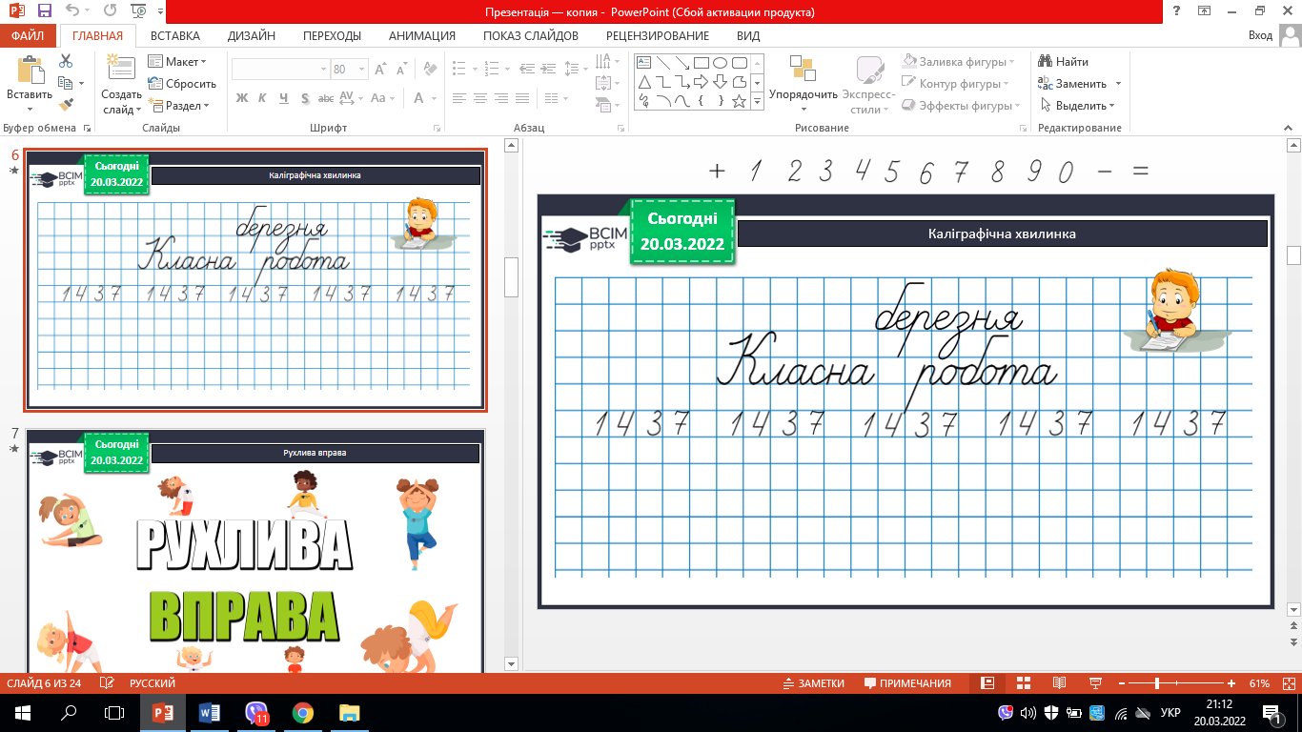

**2. Робота з підручником ст. 66 – 67.**

**№ 370** – обчисли усно.

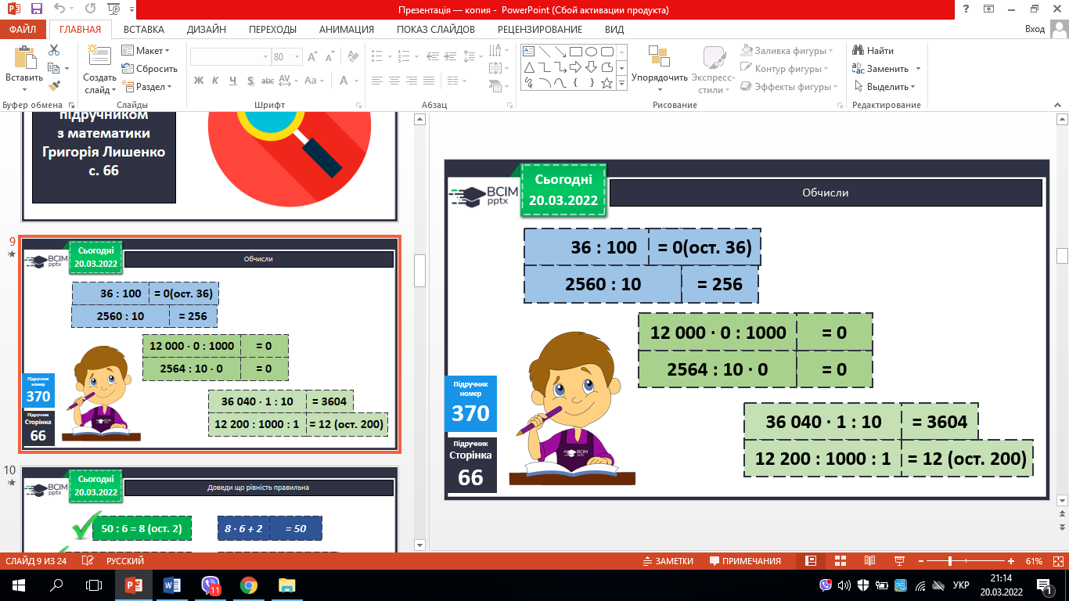

**№ 371 –** усно.

- Доведи що рівність правильна.

**ІІ. Вивчення нового матеріалу.**

**1. Обчислення прикладів на ділення з остачею.**

**№ 372 (1)** – усно.

- Поясни ділення з остачею.

**№ 372 (2)** – письмово.

- Обчисли ділення з коментуванням і зроби перевірку.

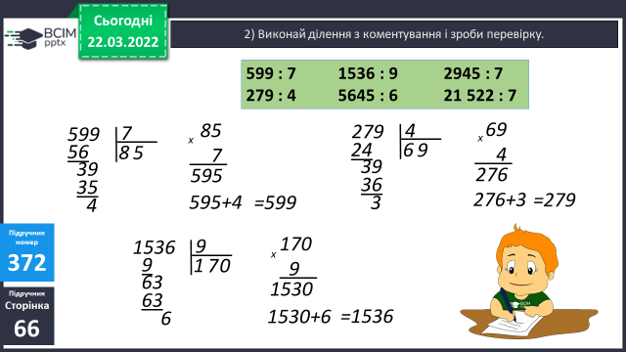

**2. Робота над задачами.**

**№ 373** – письмово.

*3 га – 500 кг*

*300 га - ? кг*

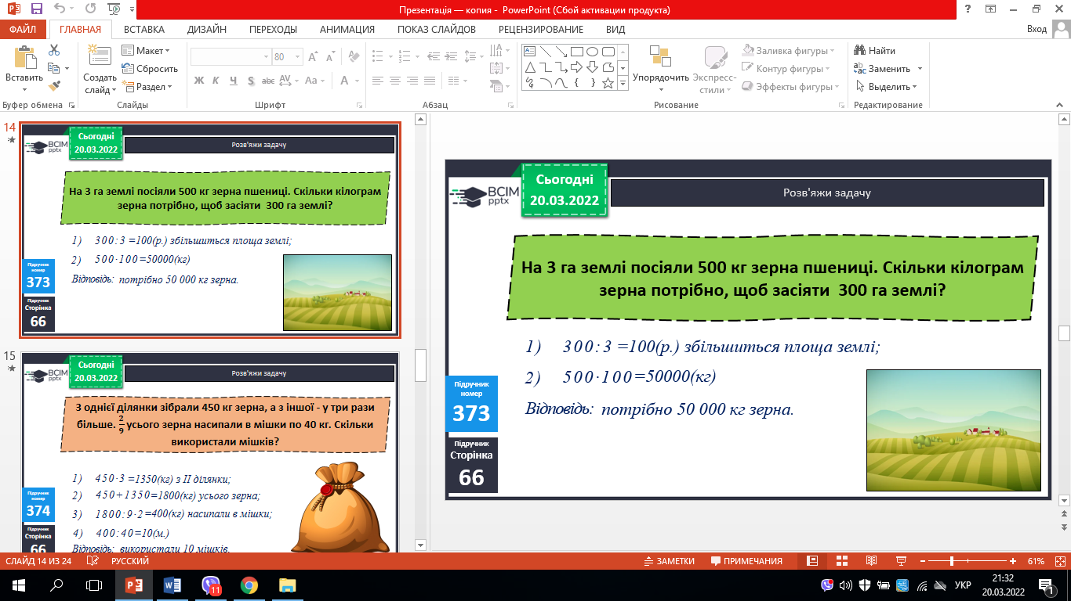

**№ 374** – письмово.

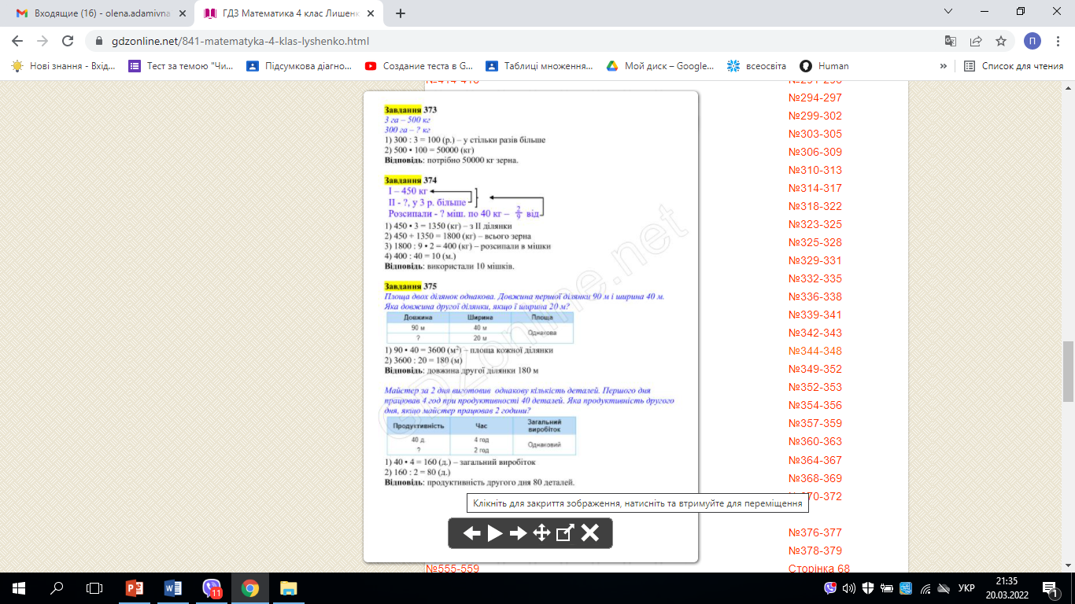

**Фізкультхвилинка.**

**ІІІ. Закріплення вивченого матеріалу.**

**№ 375** – усно.

- Склади і поясни розв’язок задач.

## 

**№ 376** – усно.

- Поміркуй, як обчислили периметр і площу.

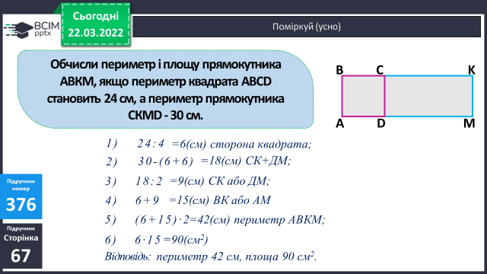

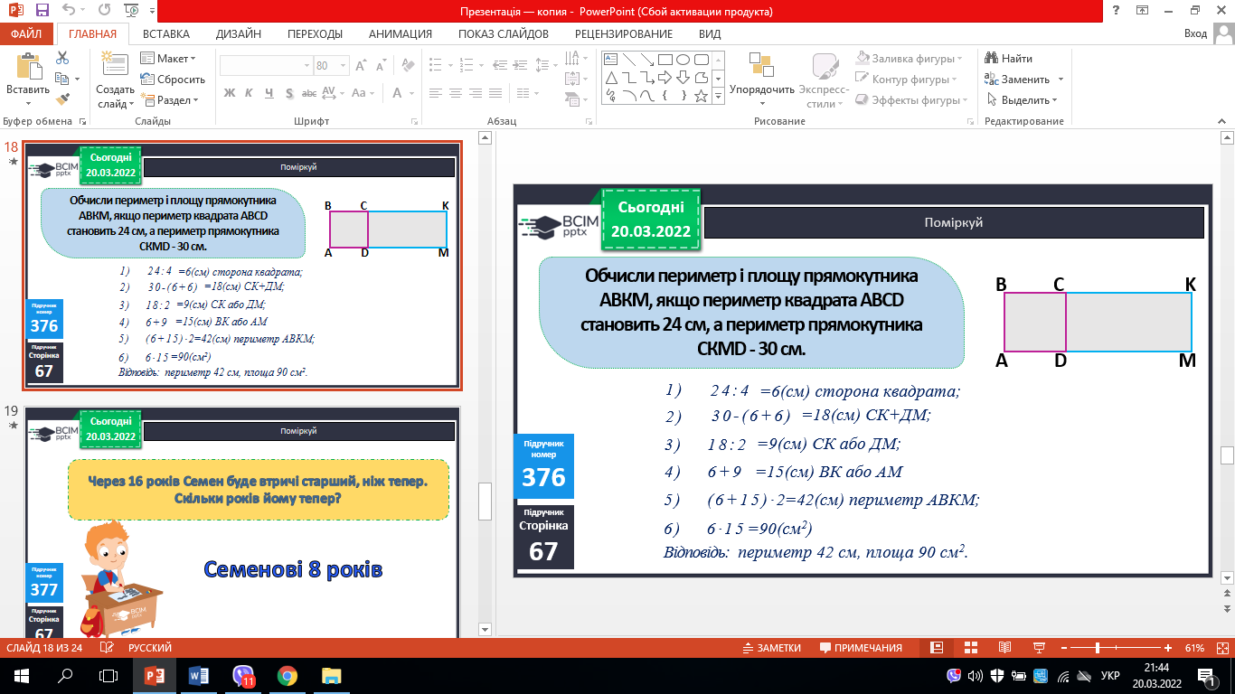

**ІV. Домашнє завдання.**

***С. 67, № 378, №379.***

**Роботи здати на Human.**